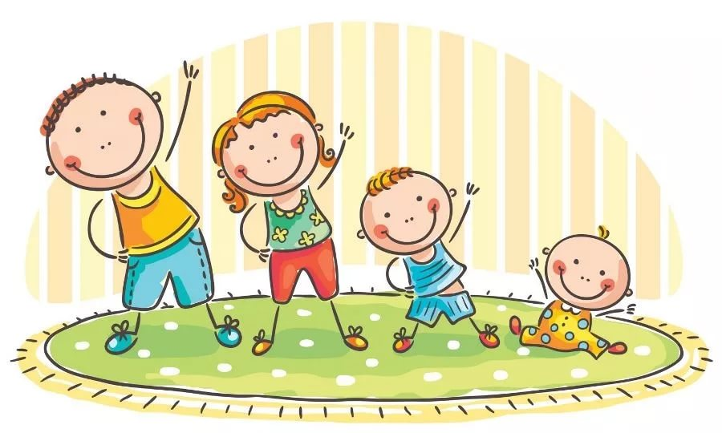

ЗДОРОВЬЕСБЕРЕГАЮЩИЕ
ТЕХНОЛОГИИ В ДОУ
Единственная
Единственная красота, которую я знаю,- это здоровье.
Генрих Гейне
красота, которую
я знаю, – это здоровье.
Генрих Гейне

Десять золотых правил
здоровьесбережения:

Соблюдайте режим дня!

Обращайте больше внимания на питание!

Больше двигайтесь!

Спите в прохладной комнате!

Не гасите в себе гнев, дайте вырваться ему наружу!

Постоянно занимайтесь интеллектуальной деятельностью!

Гоните прочь уныние и хандру!

Адекватно реагируйте на все проявления своего организма!

Старайтесь получать больше положительных эмоций

Желайте себе и окружающим только добра!

Здоровьесберегающие технологии
- это система мер, включающая взаимосвязь и взаимодействие всех факторов образовательной среды, направленных на сохранение здоровья ребенка на всех этапах его обучения и развития.

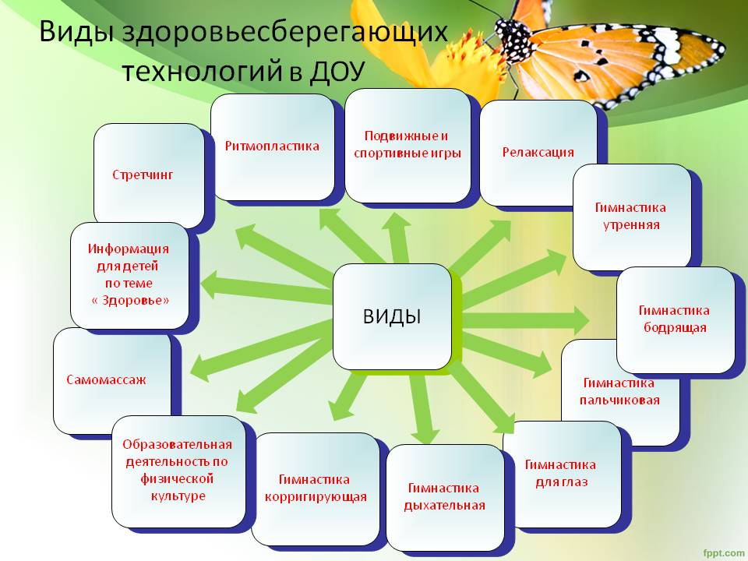

Группы здоровьесберегающих
Технологий

Технологии сохранения и стимулирования здоровья:
Стретчинг, ритмопластика, динамические паузы, подвижные и спортивные игры, релаксация, технологии эстетической направленности, артикуляуционная гимнастика, гимнастика пальчиковая, гимнастика для глаз, гимнастика дыхательная, гимнастика бодрящая, гимнастика корригирующая, гимнастика ортопедическая

Технологии обучения здоровому образу жизни:
Физкультурное занятие, проблемно-игровые (игротреннинги и игротерапия, коммуникативные игры, беседы из серии «Здоровье», самомассаж, точечный самомассаж, биологическая обратная связь (БОС) .

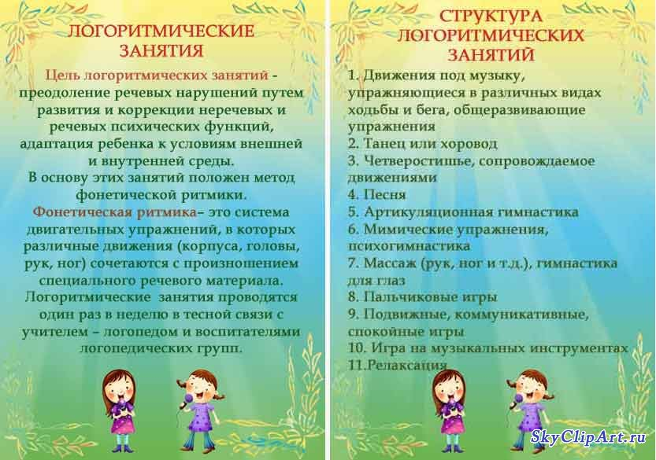
Коррекционные технологии: арттерапия, пескотерапия , технологии музыкального воздействия, сказкотерапия, технологии воздействия цветом, технологии коррекции поведения, психогимнастика, фонетическая и логопедическая ритмика.
ЛОГОРИТМИКА
Логоритмика – это система разнообразных игр и упражнений, в которых речь соединяется с движением.

Подготовила воспитатель:
Колесникова О.П.

ДЕКАБРЬ 2025г.

